 | 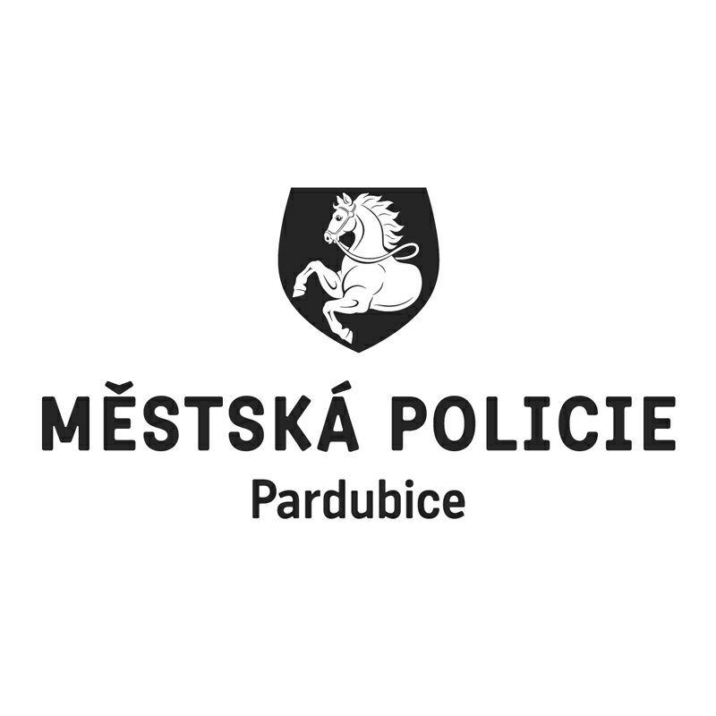 |  |  |  |  |  |  | *S00BP01U4X00*
 |  |  |  |  | Statutární město Pardubice
 |  |  |  |  | Městská policie Pardubice
Objednatel: |  |  |  |  |  |  | Dodavatel:
Statutární město Pardubice |  |  |  |  |  |  | VARIANT plus, spol. s r.o.
Městská policie |  |  |  |  |  |  | U Obůrky 823/5
Pernerova 443 |  |  |  |  |  |  | 67401 Třebíč
530 02 Pardubice |  |  |  |  |  |  | IČO: 46967168
IČO: 00274046 |  |  |  |  |  |  | DIČ: CZ46967168
DIČ: CZ00274046
Číslo účtu: 326561/0100 KB Pardubice
OBJEDNÁVKA č: OBJ/02097/18
Objednáváme u vás:
Počet |  | Předmět |  |  |  |  |  |  | Cena bez DPH | Cena s DPH
13 |  | osobní policejní kamera CEL-TEC PK 80L GPS |  |  |  |  |  |  | 80 600,00 | 97 526,00
Celkem Kč |  |  |  |  |  |  |  |  |  | 97 526,00
Dodání: |  |  | 15.12.2018
Poznámka: |  |  | Faktura musí obsahovat náležitosti daňového dokladu v souladu s platnými daňovými předpisy. „Dodavatel prohlašuje, že v okamžiku uskutečnění zdanitelného plnění nebude/není nespolehlivým plátcem. V případě nesplnění těchto podmínek bude Statutární město Pardubice dodavateli hradit pouze částku ve výši základu daně a DPH bude odvedeno místně příslušnému správci daně dodavatele.  Na faktuře uvádějte vždy číslo objednávky. Faktury je možné zasílat i na email faktury@mmp.cz.
V Pardubicích dne: |  |  |  | 27.11.2018
Správce rozpočtu |  |  |  |  |  | Příkazce operace
Vyřizuje:
Bubnová Eva Ing.
Telefon: 466 859 232 | Email: eva.bubnova@mppardubice.cz
Dodavatel svým podpisem stvrzuje akceptaci objednávky, včetně výše uvedených podmínek.

